Статья для сборника студенческих работ.
Разработка и использование виртуального класса в СДО
Т.В. Прибылов, 584 группа.

Дистанционную форму обучения называют образовательной системой 21 века. Эта форма обучения дает сегодня возможность создания систем массового непрерывного самообучения, всеобщего обмена информацией, независимо от временных и пространственных поясов. Кроме того, системы дистанционного образования дают равные возможности всем людям независимо от социального положения (школьникам, студентам, гражданским и военным, безработными и т. д.) в любых районах страны и за рубежом реализовать права человека на образование и получение информации.
Общение в процессе дистанционного обучения – это очень важный и интересный вопрос. Оно затруднено тем, что преподаватели и обучающиеся не имеют визуального контакта. Исходя из этого, необходимо с помощью информационных технологий добиться наилучших условий для коммуникаций и обучения.
Для решения этой проблемы нами разработан комплекс программного обеспечения, в состав которого входит виртуальный учебный класс, основанный на web-чате с расширенными возможностями. Благодаря этому удалось создать электронную имитацию общения в аудиторном режиме. Виртуальный класс реализует сразу несколько элементов синхронного общения, которые позволяют приблизить общение через локальные или глобальные сети к общению "лицом к лицу" с помощью следующих функций:
- общий (широковещательный) чат
- функция «поднятия руки»
- индивидуальный обмен сообщениями между обучающимися и преподавателем
- индивидуальный обмен сообщениями между обучающимися
- показ слайдов, учебных материалов

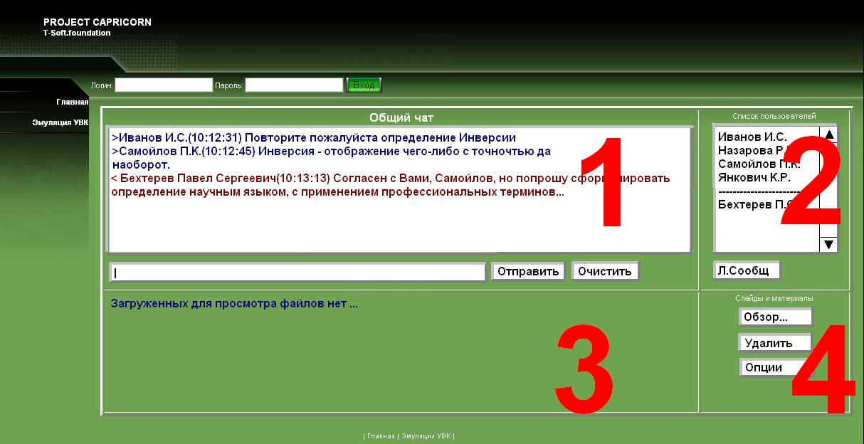
Рис. Интерфейс виртуального класса.

- Область номер 1 представляет собой широковещательный чат.
- Область номер 2 содержит список пользователей, которые в данный момент вошли в виртуальный класс, и предоставляет возможность отправки личных сообщений выбранному пользователю.
- Область номер 3 служит для отображения подгружаемых файлов, слайдов и т.п.
- Область номер 4 позволяет добавлять файлы в область 3 и вызывать дополнительную панель опций программного приложения.
На данный момент элемент программного комплекса – виртуальный класс, является компонентом, разработанного нами, коммуникационного модуля системы дистанционного обучения. Он успешно внедрен и используется на базе серверов Шадринского государственного педагогического института.
Виртуальный класс реализован на платформе:
- Серверного скриптового языка PHP
- Сервера баз данных PostgreSQL
- Web-сервера Apache
Применение технологий языка программирования JavaScript позволяет повысить динамичность программы. Благодаря этому приложение является кроссплатформенным, а, следовательно, работает под управлением операционных систем как семейства Windows, так и Linux. Для работы с программой необходим только браузер, который идет в комплекте любой современной операционной системы.
Преподаватели и обучающиеся, которые работали с программным продуктом, отмечают повышение эффективности образовательного процесса на расстоянии.

